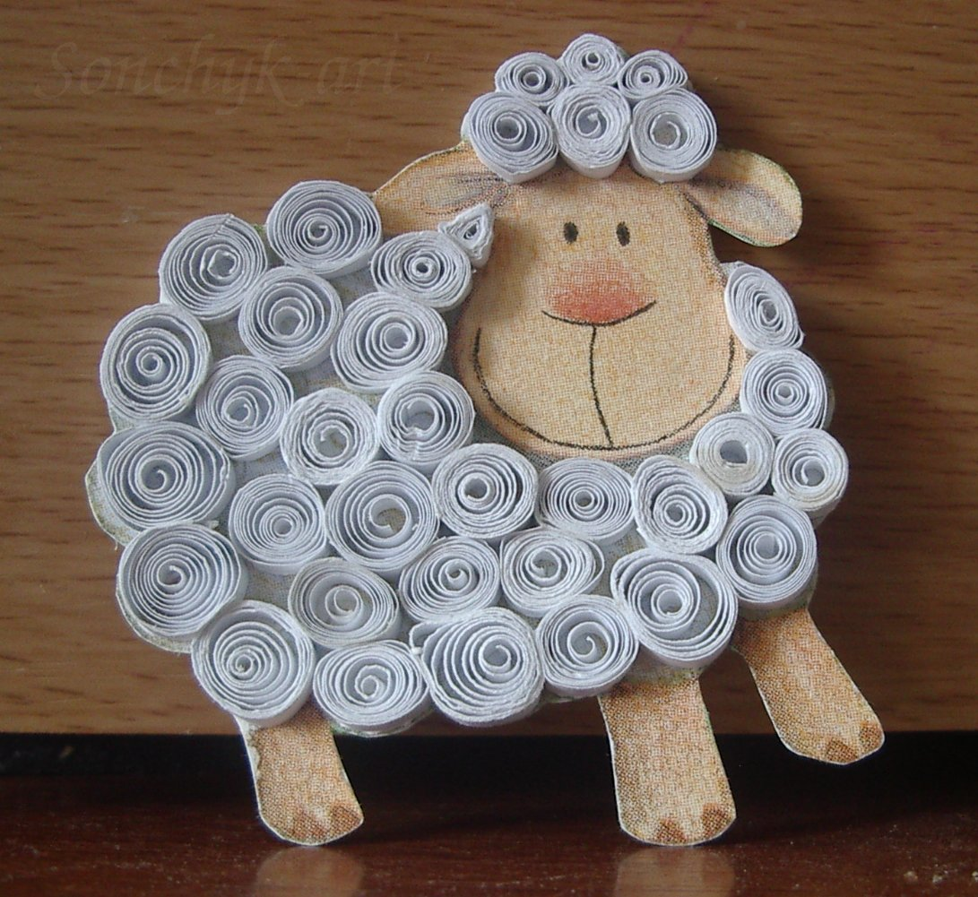
Поробка: «Овечка»
Підготувати шаблон «овечки». Діти з кольорового (рожевого) картону за допомогою шаблона вирізають овечку. Намалювати очі, рот, вушка, ніжки фломастерами. Потім з білого паперу формат А4 нарізають смужки(по довжині). Ширина смужки – 3 мм(можна 5мм).
Інструменти для квілінгу:
Шило. Шило повинно бути діаметром близько одного міліметру. Використовується для намотування спіралі з паперової смужки. Замість шила можна використовувати звичайну зубочистку.
Ножиці. Повинні бути невеличкого розміру з загостреними кінцями. Використовують для нарізання бахроми.
Клей. Повинен швидко висихати та не залишати слідів. Можна користуватися ПВА.
Папір для квілінгу. Можна купити в спеціалізованих магазинах або нарізати за допомогою різака. Папір повинен бути кольоровим з обох боків. Стандартна ширина смужок для квіллінгу 3 мм(можна 5мм). Смужка паперу звивається у щільну спіраль. Починати потрібно з краю смужки, який накручується на кінчик гострого шила. Після декількох щільно накручених витків валик можна зняти з шила та крутити вручну. Скручувати рулон потрібно двома руками, аби він не розпустився раніше, ніж потрібно. Тепер, коли уся стрічка згорнута потрібно послабити пальці і дати їй трохи розпуститися. Кінчик паперу змащується клеєм та закріплюється. Спіралі приклеювати на овечку. Див. фото.

